Двухтрубные системы водяного отопления для загородного дома
Такая система водяного отопления является самой распространенной. В этом случае к каждому отопительному прибору подходят две трубы (прямая и обратная). Первая служит для подачи нагретой воды в отопительный прибор, а вторая — для отвода охлажденной воды.
Трубопровод может быть смонтирован несколькими способами:
в форме звезды, когда прямая и обратная трубы подходят к каждому отопительному прибору от общего трубопровода. В этом случае и прямая, и обратная трубы, идущие к котлу и от него, разветвляются на столько частей, сколько отопительных приборов установлено в доме, в виде шлейфа. В этом случае прямая и обратная трубы последовательно обходят ряд отопительных приборов. При использовании такой формы разводки отопительные приборы, расположенные ближе к котлу, имеют более выгодное положение, потому что им достается более горячая вода. Чтобы разница температур не была слишком большой, сечение труб по мере приближения к котлу увеличивается.
Недостатком двухтрубной системы является потеря давления в каждом гидравлическом контуре (соответствующем каждому радиатору), возрастающая по мере удаления от водонагревателя (котла). Для обеспечения одинакового давления нужно принимать специальные меры.
Двухтрубные системы бывают с тупиковым и попутным движением воды в магистралях.
Система с тупиковым движением воды аналогична однотрубной вертикальной системе. Исключением является то, что радиаторы на каждом этаже подключены параллельно между подводящим и отводящим стояками.
Способы выполнения двухтрубной разводки:
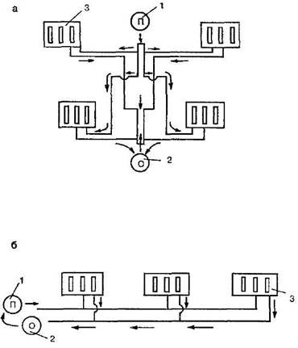
а — способ разводки «звезда»;
б — способ разводки «шлейф»;
1 — прямая труба; 2 — обратная труба; 3 — отопительные приборы.
Водяное отопление с попутным движением воды:
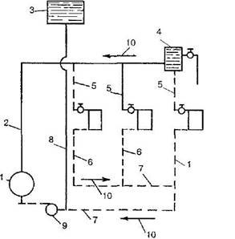
1 — котел; 2 — главный стояк; 3 — расширительный бак; 4 — воздухосборник; 5 — подающие стояки; 6 — обратные стояки; 7 — обратная линия; 8 — расширительная труба; 9 — насос; 10 — направление уклона труб.
У тупиковой системы имеется два циркуляционных кольца разной длины: одно из них (короткое) проходит через самый близкий к котлу стояк, другое (длинное) — через самый удаленный от котла стояк.
Двухтрубная система с попутным движением воды обладает всеми достоинствами вообще двухтрубных систем. В то же время она лишена недостатка, связанного с неравенством перепадов давления, присущего системе с тупиковым движением воды. В этом случае горячая вода из водонагревателя проходит по подающему трубопроводу уменьшающегося размера к трубам, затем к нагревательным приборам, а от них поступает в обратный трубопровод, который идет параллельно подающему в направлении водонагревателя. Трубопровод собирает выходящую из радиаторов воду и увеличивается в диаметре до последнего радиатора. При этом длина пути, проходимого водой, одинакова для всех радиаторов.

